“三类人员”安全生产考核合格证书延期申请表
姓 名 |  |  | 身份证号 |  |  | 所在单位
人员类别 |  |  | 证书编号 |  |  | 发证  时间
安全员  岗 位 |  |  |  |  | 项目经  理等级
接受企业年度安全生产教育培训情况（培训内容及学时） |  | 2015年国家和地方有关安全生产的方针、政策、法规、标准、规范、规程和企业的安全规章制度等。培训学时：40学时  2016年国家和地方有关安全生产的方针、政策、法规、标准、规范、规程和企业的安全规章制度等。培训学时：40学时  2017年国家和地方有关安全生产的方针、政策、法规、标准、规范、规程和企业的安全规章制度等。培训学时：40学时
接受建设行政主管部门安全生产继续教育情况(培训部门、内容及学时) |  | 培训部门：河南省劳务办  培训内容：国家和地方有关安全生产的方针、政策、法规、标准、规范、规程和企业的安全规章制度等  培训学时：40学时
履行安全生产职责情况（包括是否发生生产安全事故、受处罚和通报及不良行为记录等情况） |  | 未发生生产安全事故、未受处罚和通报、无不良行为记录
所在企业意见 |  | 负责人（签字） 单 位（章）  年 月 日
省辖市建设  行政主管  部门意见 |  | 负责人（签字） 单 位（章）  年 月 日
省建设厅意见 |  | 单 位（章）  年 月 日
注：1.项目经理级别只对项目负责人或兼职项目负责人填写；
2.本表各栏目情况均应如实认真填写；
3.安全员岗位填机关科室或施工现场

三类延期填表说明
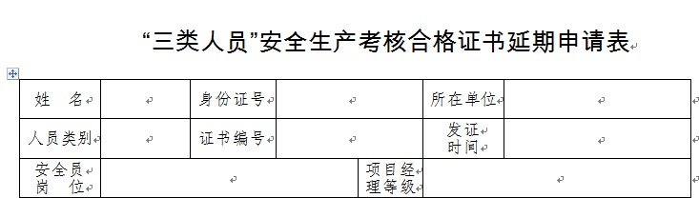

填写说明：请认真阅读！
- 姓名、身份证号、所在单位、证书编号、发证时间都必须按照三类人员考核证证书上信息填写。
（注意：发证时间按照证书第四页开头的自XXXX年X月X日的日期填写，不要填写为第三页下方的发证日期。）
- 人员类别：A类人员填企业负责人，B类人员填项目负责人，C类人员填专职安全员
- 安全员岗位：A类和B类都不需要填，C类人员的职务是专职安全员的填写施工现场，职务是安全科长的填写机关科室。
项目经理等级：A类和C类都不需要填，B类根据建造师考核证上信息填写，填一级注册建造师、二级注册建造师或一级临时建造师、二级临时建造师。（建造师信息填写清楚）

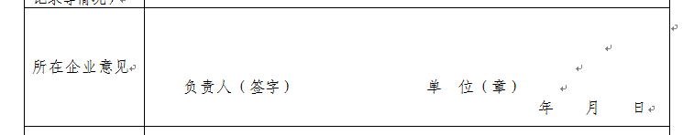

4、所在企业意见此栏：盖上单位公章，负责人处：签上单位法人名字，年月日不需要填写。

